TP 1
L’objectif de ce TP est de réaliser les modèles a base de la géométrie optique. le modèle de Torrance-Sparrow néglige l'aspect électromagnétique de la lumière. Cette approximation n'est valide que si les irrégularités de la surface sont bien supérieures à la longueur d'onde de la source.
Le modèle de surface utilisé par Torrance-Sparrow est basé sur une modélisation des irrégularités par une série de micro-facettes. Chaque facette est décrite par l'angle entre sa normale et la normale à la surface macroscopique (Figure 2.9). Si nous supposons la surface isotropique, la distribution des normales de facettes est rotationnellement symétrique par rapport à . La distribution de peut alors être modélisée par une fonction unidimensionnelle telle qu'une distribution normale de moyenne nulle et d'écart-type . Sachant que ne peut varier qu'entre 0 et , la fonction de densité de probabilité de est égale à :
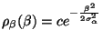avec 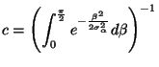
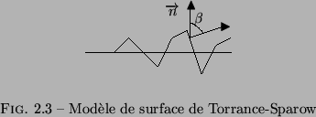
Ce modèle de surface et les lois de l'optique géométrique permettent d'obtenir une expression explicite de l'irradiance incidente à un capteur de la caméra générée par un patch de surface :
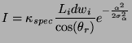
où , et représentent respectivement l'angle entre la normale et le vecteur (Figure 2.7(b)), la radiance de la source et l'angle solide sous lequel le patch de surface voit la source. La constante est donné par :
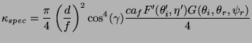 | (2.10)
où représente le coefficient de Fresnel et un facteur de visibilité entre le patch de surface et la source. Les angles , et sont représentés sur la Figure 2.7 (Section 2.2.2). L'angle représente l'angle entre le rayon incident et la normales aux micro-facettes susceptibles d'éclairer le capteur. La variable représente l'indice complexe de réfraction tandis que représente la surface d'une micro-facette.
Torrance et Sparrow ajoutent un terme Lambertien à leur équation de réflexion qui devient :
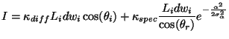pour 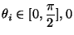 sinon | (2.11)
où représente le coefficient de réflexion diffuse (ou Lambertienne).

